BlackTech Week3 Assignment

Question1: How many entities do not have an Email Address

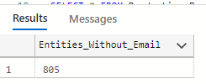

SELECT COUNT (*) AS Entities_Without_Email

FROM (SELECT BusinessEntityID

FROM Person.BusinessEntity

EXCEPT

SELECT BusinessEntityID

FROM Person.EmailAddress)

Temp;

Question 2:  I want the name of the products, How much they are sold, the standard cost of manufacturer,and calculate profit margin.

SELECT pp.Name,pp.ListPrice,pp.StandardCost, (ListPrice - pp.StandardCost) As profit_Margin

FROM Production.Product as pp JOIN

Production.ProductCostHistory as ch ON pp.ProductID = ch.ProductID

ORDER BY profit_Margin DESC;

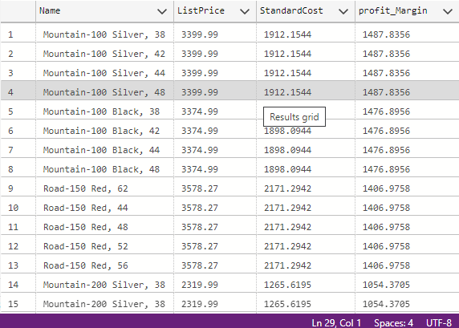

Question3 You are required to produce a list of all names of our clients; person and store

SELECT BusinessEntityID , FirstName + ' '  + LastName   AS fullName

FROM Person.Person

UNION

SELECT BusinessEntityID , [Name]

FROM Sales.Store

ORDER BY BusinessEntityID;

